«Нет Родины краше России»

- Здравствуйте, ребята! Сегодня праздник.

12 июня наша страна отмечает День России!



ГИМН РФ: https://yandex.ru/video/preview/?filmId=1438112236023474531&text=гимн%20россии&path=wizard&parent-reqid=1591204126346908-90743921058413496400288-production-app-host-sas-web-yp-34&redircnt=1591204131.1

Историческая справка:
«В 1994 г. указом первого Президента России Бориса Николаевича Ельцина 12 июня объявлен Днем принятия декларации о государственном суверенитете России. Позже его стали называть просто Днем независимости, хотя толковался праздник в народе по – разному. В 1998 г. Б.Ельцин предложил отмечать 12 июня, как День России. Официально название праздник получил лишь 1 февраля 2002 г. Сейчас День России – символ национального единения и общей ответственности за настоящее и будущее Родины».

- Мы живем в стране, у которой удивительно красивое имя – Россия.
А вы знаете, почему у нашей страны такое название?

За ясные зори, умытые росами,
За русское поле с колосьями рослыми,
За реки разливные в пламени синем
Тебя по-славянски назвали – Россия.

- Много чудесных стран на Земле, везде живут люди. В одной стране живут побогаче, посытнее. В другой – победнее, похуже. Всякие страны есть, но Россия – необыкновенная страна, потому что она - наша Родина.

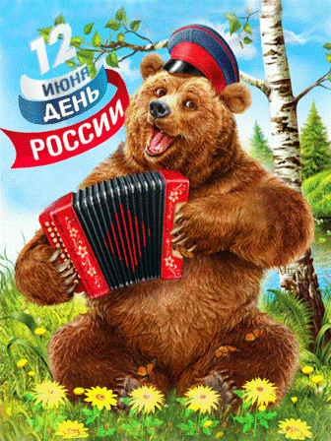

«МУЗЫКАЛЬНЫЙ НОМЕР «Гуляй, Россия» https://www.youtube.com/watch?v=jIfq9azh2LI&feature=emb_logo

Родина – значит родная, как мать и отец. Родина - место, где мы родились, страна, в которой мы живем, гражданами которой являемся. Любовь к России у каждого из нас начинается с любви к местам, где ты родился и живешь.
Если скажут слово «Родина»,
Сразу в памяти встает
Старый дом, в саду смородина,
Толстый тополь у ворот.
У реки березка – скромница
И ромашковый бугор.
А другим, наверно, вспомнится
Свой родной московский двор.
Или степь, от маков красная,
Золотая целина,
Родина бывает разная,
Но у всех она одна.

- Много пословиц и поговорок сложил русский народ о Родине. Все они учат нас добру, любви к Родине, умению ее защищать от врагов.
Попробуй, вспомни как можно больше.
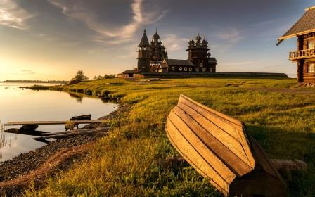
Если затрудняешься, тут подсказка: https://www.youtube.com/watch?v=7qmCL4PrYa4

- Каждый человек стремиться, чтобы Родина его стала еще краше, еще богаче, потому что она одна. Все главное у человека – одно. Жизнь – одна, сердце – одно. И Родина тоже одна. Без Родины человек, точно дерево без корней.
Нет края на свете красивей,
Нет Родины, в мире светлей!
Россия, Россия, Россия –
Что может быть сердцу милей?
И если бы нас вдруг спросили:
«А чем дорога вам страна?»
- Да тем, что для всех нас Россия.
Как мама родная, - одна!

- Сколько прекрасных песен сложено русским народом о Родине, в которых он воспевает красоту родного края, могущество и силу, необъятность просторов России.

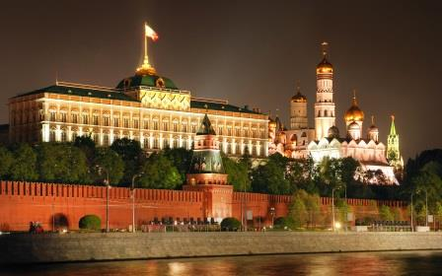
Песня «Россия – Родина моя» здесь:
https://www.youtube.com/watch?time_continue=2&v=O9dM7K99iw8&feature=emb_logo

- Композиторы в музыке, поэты в стихах, писатели в прозе, а художники в картинах воспевают красоту природы родного края.
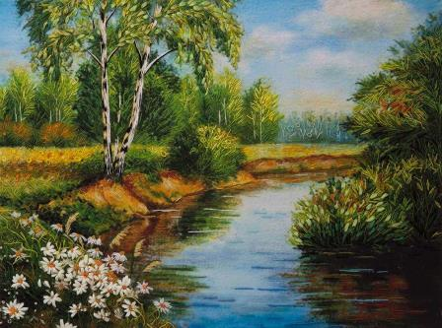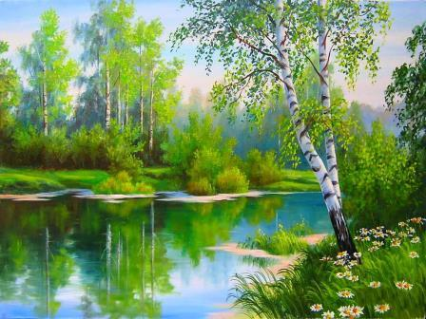
А ты не хочешь попробовать нарисовать свою Родину? Видео урок тебе в этом поможет https://www.youtube.com/watch?v=DfGqgBZtQDo

В нашем Острогожском районе сегодня проходит много мероприятий, которые ты можешь посетить тут: 1. Видео-поздравление с «Днем России» https://vk.com/club52061795 https://ok.ru/video/628987269411
2. Информационная акция в соцсетях, посвященная «Дню России» https://vk.com/club52061795 https://ok.ru/video/628987269411 https://dk-ostrog.vrn.muzkult.ru/

3. Исторический онлайн-квест «Наша Родина Россия https://vk.com/club52061795
4. Видео выставка-праздник ко Дню России: «Мы граждане великой России» https://obiblioteka.vrn.muzkult.ru
5. Видео-открытка: «Россия, Родина моя!» ( ко Дню России) https://obiblioteka.vrn.muzkult.ru
https://www.facebook.com/ 100163798331753/?modal=admin_todo_tour
https://ok.ru/profile/576489144973/statuses
6. День России. «Любимый уголок России» пейзаж в технике акварельной живописи. Видео мастер-класс. https://odhsh.vrn.muzkult.ru/
7. День России. Видео – концерт учащихся фортепианного отделения преподавателя Пономаревой А.Н. В Контакте. Ссылка: https://vk.com/club152754764
Одноклассники
Ссылка: https://ok.ru/group/54649182879978
Сайт ОДШИ
Ссылка: http://ohkolaiskvrn.ru/about/news

Спасибо за занятие.
До свидания!!!

